SQL SERVER – VISTAS
Una vista es una tabla virtual que no contiene datos reales, pero muestra los datos de las tablas físicas, que si los contienen, de una manera organizada. Se piensa en ellas como consultas guardadas que se pueden usar una y otra vez sin tener que escribir la consulta completa cada vez. Las vistas ayudan a simplificar las consultas y a resumir la información de manera que sea más fácil de entender y trabajar.
Razones para utilizar Vistas en SQL
- Simplificar complejas consultas: Las vistas le permiten encapsular consultas SELECT complejas en un solo objeto reutilizable. Hacen las consultas más fáciles y se reducen el riesgo de cometer errores al escribir consultas complejas.
- Esconder la complejidad de los datos: Las vistas te permiten abstraerte la estructura de datos subyacente y la presentación de una versión simplificada de los datos los usuarios. Puede facilitar que los usuarios no técnicos trabajen con los datos y reduce el riesgo de que cometan errores por falta de entendimiento de la estructura real de datos.
- Proporcionar seguridad: Las vistas se pueden utilizar para restringir el acceso a columnas de tabla específicas, que pueden ayudar a proteger datos sensibles. Por ejemplo, puede crear una vista con sólo las columnas a las que un usuario en particular puede acceder.
- Mejora del rendimiento: Usar vistas puede evitar repetir complejas declaraciones SELECT en múltiples consultas. Puede ayudar a mejorar el rendimiento de la consulta, ya que la vista se puede indexar.
Como se crea una vista
La sintaxis de creación de una vista es la siguiente:
CREATE VIEW
v_
N
ombre
V
ista

AS

SELECT

T1.Columna,

SUM(T2.Columna),

FROM
Tabla1

T1

INNER
JOIN

Tabla2

T2

ON
T2
.
ID =
T1
.ID

GROUP BY

T1.Columna

Por ejemplo, si se deseara crear una vista que mostrará los datos de los vendedores activos, organizados de una manera más legible, se podría realizar lo siguiente:
CREATE VIEW v_VendedoresActivos
AS
SELECT
v.VendedorId AS Legajo,
CONCAT(v.Apellido,', ' ,v.Nombre) AS Vendedor,
v.CUIL,
v.Telefono,
v.EMail,
v.Direccion,
c.Ciudad,
v.CPostal
FROM Vendedores v
INNER JOIN Ciudades c ON c.CiudadId = v.CiudadId
WHERE v.Baja = 0

Como utilizar una vista
Para usar una vista se hace una consulta como en cualquier otra tabla física de la base de datos:
SELECT

*

FROM

v_
nombre_vista
;

Para utilizar la vista creada en el ejemplo se haría de la siguiente manera:
SELECT * FROM v_VendedoresActivos
Resultado:
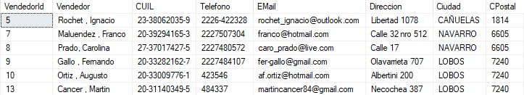
Las vistas se pueden utilizar como cualquier otra tabla, incluso para realizar combinaciones entre tablas con el operador JOIN:
Por ejemplo:
SELECT
v.Fecha,
v.Numero,
v.Importe, v2.Vendedor
FROM Ventas v
INNER JOIN v_VendedoresActivos v2
ON v2.VendedorId = v.VendedorId
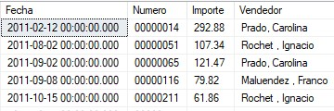
¿Dónde se guardan las vistas que creamos?
Las vistas creadas se almacenan en la base de datos dentro de la carpeta Vistas o Views
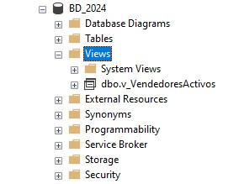
¿Puedo modificar una vista?
Las vistas se pueden modificar rescribiéndola pero reemplazando la palabra CREATE por ALTER, de la siguiente manera:
ALTER VIEW v_VendedoresActivos
AS
SELECT
v.VendedorId AS Legajo,
CONCAT(v.Apellido,', ' ,v.Nombre) AS Vendedor,
v.CUIL,
v.NroDoc,
v.Telefono,
v.EMail,
v.Direccion,
c.Ciudad,
v.CPostal
FROM Vendedores v
INNER JOIN Ciudades c ON c.CiudadId = v.CiudadId
WHERE v.Baja = 0

¿Podemos modificar los datos a través de una vista?
Es importante recordar que los datos no se pueden modificar por medio de las vistas. Las vistas se utilizan para ver datos y hacer consultas, pero no es posible modificarlos con las sentencias INSERT, UPDATE o DELETE a través de ellas. Si se necesita actualizar los datos, se deberá hacerlo directamente en las tablas originales.
¿Qué pasa si cambian los datos en las tablas originales?
Si cambian los datos en las tablas originales, la vista también reflejará esos cambios la próxima vez que se consulte. Las vistas están en tiempo real y siempre muestran los datos más actuales de las tablas subyacentes.
Conclusión
Las vistas son una herramienta para simplificar las consultas y acceder a los datos de manera más eficiente. Pueden unir múltiples tablas, calcular resúmenes y mostrar datos de manera más legible. Además, se pueden usar para restringir los datos visibles para ciertos usuarios si es necesario, ayudando en la seguridad de la información.

